苏大翰林专转本
真题精选（2020年）
江苏省2020年普通高校专转本选拔考试
计算机基础 试题卷
注意事项:
1.本试卷分为试题卷和答题卡两部分，试题卷共10页。全卷满分共100分，考试时间
共90分钟。
2.必须在答题卡上作答，作答在试题卷上无效。作答前务必将自己的姓名和准考证号准
确清晰地填写在试题卷和答题卡上的指定位置。
3.考试结束时，须将试题卷和答题卡一并交回。
一、判断题(本大题共10小题，每小题1分，共计10分。下列每小题表述正确的在答题卡
上将A涂黑，错误的将B涂黑)
1.通常对一个整数的补码求补码，将会得到该数的原码。
2.可穿戴设备是可直接穿戴在身上，或整合到用户鞋帽服饰中的一种便携式智能设备。
3.在存储器的层次结构中，cache是一种介于主存和硬盘之间的高速缓冲存储器。
4. BIOS主婴包含4个部分的程序: POST程序、系统自举程序、CMOS设置程序和基本外围设备的驱动程序。
5.用户可以免费下载、复制、使用微信和QQ等应用软件，因为这些软件都是自由软件。
6. 5G技术是指传输速率为5Gbps的第五代移动通信技术。
7.网络传输介质分为有线传输介质和无线传输介质两类，常见的有线传输介质有双绞线、
同轴电缆和光纤，无线传输介质有短波、微波和红外线等。
8. MPEG是一种适用于视频和音频的压缩编码标准。
9.像素深度决定了一幅图像所包含像素的最大数目。
10.数据管理技术的发展经历了人工管理、文件管理和数据库管理等3个阶段。其中数据
独立性最高的是文件管理阶段。
二、单项选择题(本大题共50小题，每小题1分，共计50分。在下列每小题中，选出一个
正确答案，并在答题卡上将所选项的字母标号涂黑)
11.十进制数53. 375用二进制形式表示为（ ）
A.101011.011 B.101011. 101110111
C.110101.011 D. 110101. 101110111
12.下列不同进制的无符号整數中，数值最大的是（ ）
A. 10011101B B. B3H C. 231Q D. 227D
13.逻辑运算(10110010∨01100111)∧11001011的结果是（ ）
A. 00000010 B.11100100 C.11101011 D.11000011
14.已知两个十进制数+64和-64用二进制形式分别表示为01000000、11000000，则该表
示形式为（ ）
A.补码 B.原码 C.反码 D.不确定
15.设在某进制下4×6 =33，则十进制数40用该进制表示为（ ）
A 28 B.44 C.50 D.55
16.若将任意无符号二进制整数整体向左移减一位并在右端末尾补上一个0,则其结果为
原数值的（ ）
A.0倍 B.1/2倍 C.1倍 D.2倍
17.系统总线上的3类信号分别是数据信号、地址信号和（ ）
A.管理信号 B.媒体信号 C.控制信号 D.存储信号
18.已知某硬盘的转速为每分钟10000转。则该硬盘的平均旋转等待时间约为（ ）
A. 3ms B. 6ms C.50μs D.100μs
19.最适合票据多层套打的打印机是（ ）
A.3D打印机 B.针式打印机
C.喷墨打印机 D.激光打印机
20.若某处理器拥有34根地址线。则该处理器的最大寻址能力为（ ）
A .4G B.12G C.16G D. 34G
21.下列关于USB接口的叙述，正确的是（ ）
A.主机可通过USB接口向外设供电
B.一个USB接口通过USB集线器最多可以连接4个设备
C.从外观上看，USB接口与PC机并行接口相似
D. USB接口采用并行方式进行数据传输
22.下列关于磁道的叙述，错误的是（ ）
A.磁道的编号从0开始
B.磁道的编号由外向内递增
C.磁道是一个个的同心圆
D.数据存储在两个磁道之间
23.下列关于PC机显示设备的叙述，错误的是（ ）
A.PC机的显示设备由显示器和显卡构成
B.显卡可分为独立显卡和集成显卡
C.显示器与显卡之间可通过VGA、HDMI、SATA等接口连接
D.独立显卡具有自己的处理器和存储器
24. PC机主存的编址单位是（ ）
A.字节 B.容量 C.位 D.字
25.下列不属于扫描仪主要性能指标的是
A.分辨率 B.辐射与环保 C.扫描辐面 D.色彩位数
26.下列关于文件的叙述，错误的是（ ）
A.文件是一组相关信息的集合
B.计算机中的程序、数据、文档通常都以文件形式存储在内存中
C. Windows中的文件名通常由主文件名和扩展名构成
D.文件名、文件类型、文件属性等文件说明信息也是文件的组成部分
27.下到关于多任务处理的叙述，错误的是（ ）
A.引入多任务处理是为了提高CPU的利用率
B.多任务处理需要多核CPU的硬件支撑
C. Windows、IOS、Android 等操作系统都支持多任务处理
D.Windows中的前台与后台任务都能分配到CPU的使用权
28.面向对象的开发方法中，类与对象的关系是（ ）
A.部分与整体 B.抽象与具体 C.整体与部分 D.具体与抽象
29.程序员应针对不同的软件开发任务，选择适合的软件开发方法，20 世纪90年代以来
发展最快、使用最普遍的软件开发方法是（ ）
A.结构化方法 B.面向对象方法
C.形式化开发方法 D.基于构件的软件开发方法
30.下列关于数据结构的叙述，错误的是（ ）
A.数据结构是研究程序设计中计算机操作对象及他们间关系和运算的专门学科
B.数据的逻辑结构是对数据元素之间逻辑关系的描述
C.数据的逻辑结构在计算机存储空间中的存放形式称为数据的物理结构
D.数据的逻辑结构可分为顺序结构与链接结构
31.下列关于算法的叙述，错误的是（ ）
A算法的表示应该能让计算机理解
B.高级程序设计语言可用于算法的描述
C.算法具有确定性、有穷性、能行性、输入输出等特性
D.解决同一问题的不同算法，其时间复杂度可能存在较大差异
32.使用导航软件规划交通线路时，相关地点之间需要用一种数据结构来描述他们之间 的关系，这种数据结构是（ ）
A.树 B.图 C.队列 D.线性表
33.下列关于操作系统的叙述，错误的是（ ）
A.操作系统应具备管理计算机软硬件资源的功能
B.操作系统可提高计算机的运算速度
C.操作系统为其他系统软件的运行提供了平台
D.一般来说，操作系统应当提供一个用户界面以方便用户使用
34.下列关于移动设备操作系统的叙述，错误的是（ ）
A. iOS是苹果公司基于“类UNIX”系统开发的操作系统
B.鸿蒙(Harmony)是华为研发的一个具有自主产权的操作系统
C. Android是一个以Linux内核为基础的操作系统
D. Android应用程序可直接在iOS中安装运行
35.关于OSI/RM参考模型，TCP/IP分层结构以及它们之间的对应关系，正确的是OSI/RM参考模型（ ）
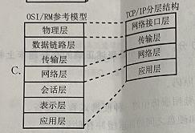
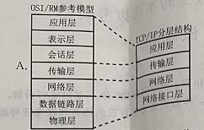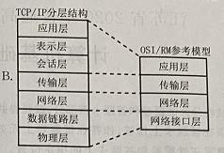
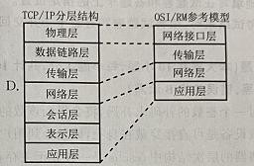
36.下列计算机网络协议中，采用安全连接的是（ ）
A FTP B. TELNET C. HTTPS D. IP
37.下列IP地址中，属于B类地址的是（ ）
A.192. 168. 1.1 B.10.10.10.1 C.172.16.10.1. D.224.10.1.10
38.题38图为数据通信系统模型，图中的①②处分别是（ ）
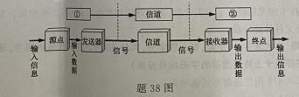
A.信号、信宿 B.信源、信宿
C.信源、信号 D.信宿、信源
39.下列不属于宽带接入方式的是（ ）
A.非对称数字用户线ADSL接入 B.混合光纤同轴电缆HFC接入
C.光纤接入 D.电话拨号接入
40.下列关于卫星通信的叙述，错误的是（ ）
A通信距离远，覆盖范围广 B.通信成本高，延迟大
C.不受气候影响，误码率低 D.易于实现广播通信
41.计算机网络中的数据链路层和网络层传输的数据单位分别称为（ ）
A.帧、数据报 B.比特、数据报
C.数据报、比特 D.数据报、帧
42.一个完整的域名长度不超过（ ）
A.63字符 B.127字符 C.255字符 D.1023字符
43.欲使题43图所示的网络互联互通，主机PC1、DNS服务器以及外网WEB服务器的IP
地址配置正确的是（ ）
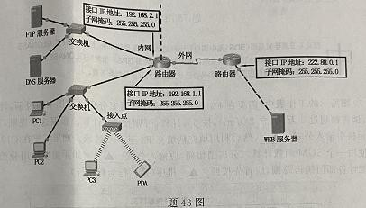
A.
 | IP地址 | 子网掩码
PC1 | 192. 168. 1.100 | 255. 255. 255. 0
DNS | 192. 168.2.100 | 255. 255. 255.0
WEB | 222. 88.0.200 | 255. 255. 255. 0
B.
 | IP地址 | 子网掩码
PC1 | 192.168.2.100 | 255. 255. 255. 0
DNS | 192 .168.1.100 | 255. 255. 255.0
WEB | 222.88. 0.200 | 255. 255. 255. 0
C.
 | IP地址 | 子网掩码
PC1 | 222. 88.0. 200 | 255 .255. 255. 0
DNS | 192. 168. 2.100 | 255. 255. 255.0
WEB | 192. 168. 1.100 | 255. 255. 255. 0
D.
 | IP地址 | 子网掩码
PC1 | 222. 88. 0.200 | 255. 255. 255. 0
DNS | 192. 168. 1.100 | 255. 255. 255.0
WEB | 192. 168. 2.100 | 255. 255. 255. 0
44.已知字符“A”的ASCII码为41H，则字符“d”的ASCII码为（ ）
A.44D B. 44H C. 64D D.64H
45.在汉字编码标准GB2312-80中，已知汉字“学”的区位码4907D.则其应的机内码是（ ）
A. D1A7H B. B187H C. E9A7H D.5127H
46.若使用32×32的点阵表示字形信息，则表示GB2312-80字符集中所有字符的字符信息
所需要的存储空间为（ ）
A.7445× 128B B. 7445×1024B C.6763×128B D.6763× 256B
47.下列关于矢量图形与点阵图像的叙述，错误的是（ ）
A使用计算机绘图软件根据一定的算法描述景物生成的是失量图形
B.从观实世界中通过数码相机等设备获取的是点阵图像
C.矢量图形缩放不会失真
D.矢量图形不能转换成点阵图像
48.一幅分辨率为6144×4096的24位真彩色图像，未经压缩的信息量是（ ）
A 72KB B. 72MB C. 576KB D. 576MB
49.在对某段3分钟的音乐数字化时，如果取样频率为44.1kHz、量化位数为16位、双声
道，那么该音乐数字化后未经压缩的信息量大约是（ ）
A. 0.5MB B.15MB C. 30MB D. 242MB
50.下列文件格式中，相同时长的音频，数据量最小的是（ ）
A wma B. wav C.mp3 D.mid
51.用树形结构来表示实体之间联系的模型称为（ ）
A.层次模型 B.网状模型 C.关系模型 D.数据模型
52.将E-R图转换到关系模式时，实体和联系都可表示成（ ）
A.属性 B.关系 C.记录 D.关键字
53.设有3个关系R、S和T如题53图所示:
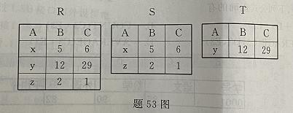
由关系R和S得到关系T的运算是（ ）
A自然连接 B.并 C.交 D.差
54.设有两个表:课程表(课程号，课程名，课程性质，课时数)和成绩表(学号，课程
号，成绩) ,若要查询成绩不及格的学生及课程信息，可实现的操作是（ ）
A .SELECT课程号，课程名，学号。成绩FROM课程表，成绩表WHERE课程表.课程 号=成绩表.课程号AND成绩<60
B. SELECT课程号，课程名，学号，成绩FROM课程表，成绩表WHERE课程表，课 程号=成绩表.课程号OR成绩<60
C. SELECT课程号，课程名，学号，成绩WHERE课程表，成绩表FROM课程表.课程 号=成绩表.课程号AND成绩<60
D. SELECT课程号,课程名，学号,成绩WHERE课程表，成绩表FROM课程表.课程 号=成绩表.课程号OR成绩<60
55.题55图所示为Windows中某文件的属性，从中可以看到该文件的“大小”为473字节，
但“占用空间”为4.00KB。产生这一现象的原因是（ ）
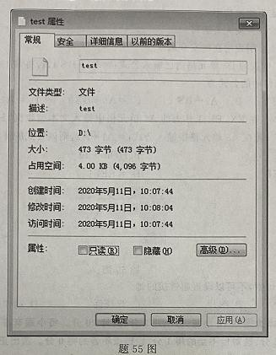
A.该文件所在的磁盘容量为4KB
B.该文件所在磁盘分区的大小为4KB
C.该文件占用的内存空间大小为4KB
D.该文件所在的磁盘分区在“格式化”时选择的分配单元大小4KB
56.在Word中，欲实现题56图中箭头所示处的效果，可使用（ ）
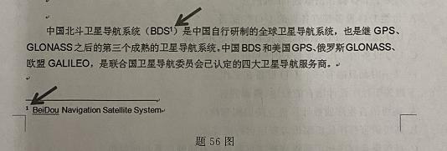
A脚注 B.批注 C.修订 D.超链接
57.在Office中，下列关于“宏”的叙述，错误的是（ ）
A.宏是可用于自动执行某一重复任务的一系列命令
B.文档中的宏不能被禁用
C.宏可以由软件开发人员编写
D.某些宏可能会引发潜在的安全风险
58.某EXCEL工作表的D8单元格内已输入公式:= A7+B$4,若将该工作表的第3行删除， 此D7单元格中的公式为（ ）
A. =A6+B$4 B. =A7+B$4 C. =A6+B$3 D. =A7+8$3
59.如题59图所示，在EXCEL工作表的A1单元格中输入文本型数“Hello”，A2单元格
输入数值“10”，若在A3单元格中输入公式:=A1+A2, 则该公式的计算结果为（ ）
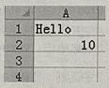
A. Hell010 B. Hello+10 C.# VALUE! D. #REF!
60.在PowerPoint中，不可以设置超链接的是（ ）
A.文字 B.图片 C.背景色 D.动作按钮
三、多项选择题(本大题共10小题，每小题共2分，共计20分。每小题有多个选项符合题
意，全部选对的得2分，选对但不全对的得1分，错选或者不答的得0分。选出正确 答案，并在答题卡上将相应的字母标号涂黑)
61.下列关于计算机中数值信息表示的叙述，正确的有（ ）
A.正整数的补码和原码相同
B.相同位数的二进制补码和原码，能表示的整数个数相同
C.浮点数的阶码是一个整数
D.浮点数的尾数越长精度越高
62.下列关于I/O操作的叙述,正确的有（ ）
A.每类I/O设备都有各自的I/O控制器
B. I/O操作与CPU数据处理操作通常是并行的
C. I/O设备的工作速度与CPU相近
D.某一时刻只能有一个I/O设备在工作
63.下列关于程序设计语言的叙述，错误的有（ ）
A.高级语言程序能被计算机直接识别和执行
B.高级语言程序比汇编语言程序运行更高效
C.高级语言程序比汇编语言程序更容易在不同硬件系统间移植
D.机器语言和汇编语言已退出了历史舞台不再使用
64.下列属于区块链特点的有（ ）
A.去中心化 B.难篡改 C.可追溯 D.集体维护
65.通信双方交互报文时采用的基本通信方式有（ ）
A.半单工通信 B.单工通信 C.半双工通信 D.全双工通信
66.下列关于数字图像的压编編码和文件格式的叙述,正确的有（ ）
A.图像压缩的可行性在于图像中的数据相关性很强，且人眼的视觉有一定的局限性
B.衡量压缩编码方法的优劣主要看压缩倍数、重建图像质量(有损压缩)和算法复杂度
等
C. JPEG图像的压缩倍数是可以选择的，且大多为无损压缩
D. GIF格式的图像支持透明背景和渐进显示
67.关系模型的数据完整性约束包括（ ）
A.实体完整性 B.条件完整性 C.自定义完整性 D.参照完整性
68.下列关于Windows中虚拟内存的叙述，正确的有（ ）
A.虚拟内存是硬盘上的一块区域
B.虚拟内存的大小可以由用户修改
C.用户可以根据需要，选择不使用虚拟内存
D.虚拟内存对应一个名为“pagefile. sys”的文件，用户可修改其文件名
69.在Word中，通过插入“形状”可直接绘制的有（ ）
A.线条 B.流程图 C.标注 D.艺术字
70.某同学期中考试的3科成绩如题70图所示。现需要在F3单元格中计算该同学3 科成绩的平均分。下列公式正确的有（ ）
A. =(C3+D3+E3)/3 B. =COUNT (C3:E3)
C. =AVERAGE (C3, D3, E3) D. =AVERAGE (C3:E3)
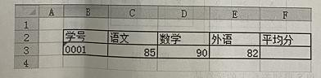
四、填空题(本大题共10小题，20空，每空1分，共计20分。将下列每小题的答案填在答
题卡相应的横线上)
71.在计算机中采用补码运算可以将 运算和加法运算统一起来，
72. CPU通常由寄存器组、 和 等3个部分组成。
73.一般来说，程序设计语言包含4种基本成分:数据成分、 、控制成分和 。
74.计算机网络协议组成的三要素是 、 和时序。
75.在RGB颜色模型中，当R、G、B 3个分量的值均为255时，表示的颜色是 ；当R、G、B 3个分量的值均为0时，表示的颜色是 ；当R、G、B 3个分量的值分别为0、0、255时，表示的颜色是 。
76.用户的应用程序与存储在数据库中的数据相互独立，数据的物理存储改变不影响用户的
应用程序，这种独立性称为 独立性，用户的应用程序与数据库的逻辑结构相互独立，
系统中数据逻辑结构改变不影响用户的应用程序，这种独立性称为 独立性。
77.在Windows中，如需将整个屏幕复制到剪贴板中，可通过按 (可简写)键
实现；如需将当前活动窗口复制到剪贴板中，可通过按 (可简写)键实
现。
- 在Word中，欲实现题78图(1)所示的排版效果，可执行“首字下沉”中的 ;欲实现题78图(2) 所示的排版效果，可执行“首字下沉”中的 。
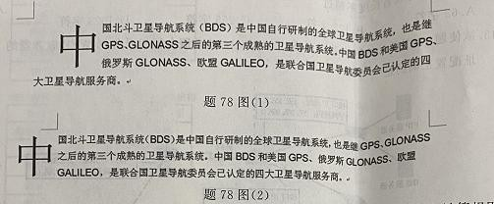
79.题79图所示的工作表中，需要在F3至F10区域计算两家分店每种图书的税额，计算规
则为:销售额超过2万元(含2万元)，按5%计算，否则按3%计算。根据这一规则，可在F3单元格中输入公式 ，然后利用填充柄填充F4至F10区域。如果需要在C13单元格中使用一个SUM函数计算二分店销售额，应输入公式 如果需要使用分类汇总功能统计各部门销售总额，应首先按照 排序(第2行为标题行)。
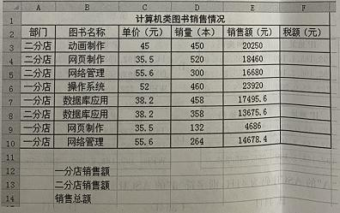
- 在PowerPoint中，以“讲义”方式打印幻灯片时，一张A4纸最多可打印 张幻灯片。

